

**Консультация для родителей**

**Патриотическое воспитание детей**

**дошкольного возраста в семье**

Гражданско-патриотическое воспитание сегодня – одно из

важнейших звеньев системы воспитательной работы.

В последнее время появился термин «новый патриотизм»,

который включает в себя чувство ответственности перед

обществом, чувство глубокой духовной привязанности к семье,

дому, Родине, родной природе, толерантное отношение к

другим людям. Основы патриотизма начинают закладываться,

прежде всего, в ближайшем окружении ребенка, а точнее в

семье.

У мальчиков с детства необходимо формировать

представления о необходимости всегда становиться на сторону

слабых, не давать их в обиду, оказывать помощь. Мальчик

должен понимать, что он мужчина, что настоящие мужчины

берут на себя самую трудную и тяжелую работу, и для этого

они должны с детства готовиться к этому, закаляться,

заниматься спортом. Родители должны формировать у своих

детей положительный опыт “решения конфликтов” (уметь

договориться, уступить, прийти к соглашению без “кулаков”.

У девочек нужно формировать представления о том, что

значит сохранять, мирные, доброжелательные отношения

между близкими, утешать и заботиться о них.

Уже в дошкольном возрасте ребенок должен знать так же,

в какой стране он живет, чем она отличается от других стран.

Нужно как можно больше рассказывать детям о городе, в

котором они живут; воспитывать чувство гордости за свой

город. Приучать детей бережно относиться к тому, что создано

бабушками, дедушками, мамами и папами. Поддерживать

чистоту и порядок в общественных местах, участвовать в

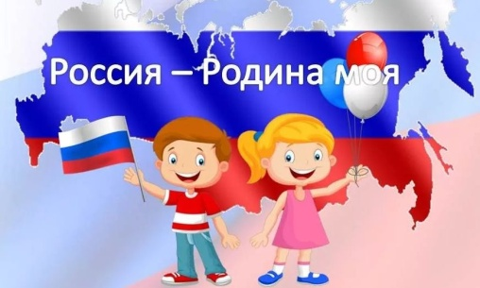 создании красоты и порядка в своем

дворе, подъезде, на улице, в парках,

в детском саду.

Быть патриотом своей страны -

значит принимать близко к сердцу

ее интересы, заботы, горести и радости.